CC Max - Hovedgrænsefladen

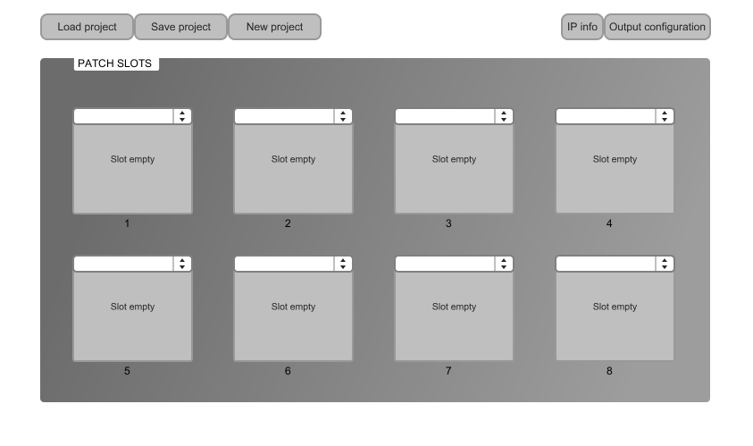

Figur 1CC Max - Vinduet 'Output configuration'

